Міністерство освіти і науки України
Національний університет «Львівська політехніка»
Кафедра систем штучного інтелекту



Звіт

Звіт
про виконання лабораторних та практичних робіт блоку № 1
На тему: «Розробка та середовище розробки. Програмування: алгоритм, програма, код.»
з дисципліни: «Основи програмування»
до:
Практичних Робіт до блоку № 1

Виконав:
Студент групи ШІ-14
Мніх Артем Ігорович

Тема роботи:
Розробка та середовище розробки. Програмування: алгоритм, програма, код.

Мета роботи:
Вивчити основні поняття мови С/С++, етапи життєвого циклу розробки коду, налаштувати середовище розробки, навчатися створювати flowcharts до коду, працювати з командою, використовуючи Git та навчитися користуватися терміналом WSL

Теоретичні відомості:
- Теоретичні відомості з переліком важливих тем:
- Тема №1: Основні поняття мови С/С++.
- Тема №2: Середовище розробки Visual Studio Code.
- Тема №3: FlowCharts та Draw.io.
- Тема №4: Git та Github.
- Тема №5: Trello.
- Тема №6: Basic Linux Console Commands

- Індивідуальний план опрацювання теорії:
- Тема №1: Основні поняття мови с/c++.
  - Джерела Інформації:
    - Лекції О. Пшеничного
    - Практичні заняття
    - СШІ ОП - Epic 1 - Practice Interactive Materials
    - Learncpp.com
  - Що опрацьовано:
    - Основи С/С++ та синтаксис
    - Software Development Lifecycle (SDLC): Planning, Requirements, Design, Coding, Testing, Release
    - Software principles: KISS, DRY, YAGNI, Single Responsibility
    - Compilation pipeline: Preprocessor, Compiler, Assembler, Linker
    - Базові бібліотеки (iostream, string, cmath)
    - Поняття алгоритму
  - Статус: Ознайомлений
  - Початок опрацювання теми: 12.09.2026
  - Звершення опрацювання теми: 21.09.2026
- Тема №2: Середовище розробки Visual Studio Code.
  - Джерела Інформації:
    - Практичні заняття
    - СШІ ОП - Epic 1 - Environment Configuration
  - Що опрацьовано:
    - Встановлено Linux в Windows з допомогою WSL(Windows Subsystem for Linux)
    - Встановлено та налаштовано VS Code
    - Встановлені розширення для VS Code (WSL, C/C++, C/C++ Extension Pack)
    - Налаштував та ознайомився з дебаггером та лінтером
  - Статус: Ознайомлений
  - Початок опрацювання теми: 11.09.2026
  - Звершення опрацювання теми: 15.09.2026
- Тема №3: FlowCharts та Draw.io.
  - Джерела Інформації:
    - СШІ ОП - Epic 1 - Practice Interactive Materials
    - https://uk.wikipedia.org/wiki/Блок-схема#
  - Що опрацьовано:
    - Користування новим інструментом Draw io
    - Створення візуалізацій коду за допомогою блок-схем
  - Статус: Ознайомлений
  - Початок опрацювання теми: 06.09.2026
  - Звершення опрацювання теми: 08.09.2026
- Тема №4: Git та Github
  - Джерела Інформації:
    - Git & GitHub Crash Course for Beginners [2026]
    - СШІ ОП - Epic 1 - Practice Interactive Materials
  - Що опрацьовано:
    - Поняття Git та GitHub
    - Основні команди Git
    - Основи командної роботи
  - Статус: Ознайомлений
  - Початок опрацювання теми: 14.09.2026
  - Звершення опрацювання теми: 16.09.2026
- Тема №5: Trello
  - Джерела Інформації:
    - СШІ ОП - Epic 1 - Practice Interactive Materials
    - Trello.com
  - Що опрацьовано:
    - Користування та робота з Trello
  - Статус: Ознайомлений
  - Початок опрацювання теми: 12.09.2026
  - Звершення опрацювання теми: 13.09.2026
- Тема №6: Basic Linux Console Commands
  - Джерела Інформації:
    - https://www.geeksforgeeks.org/linux-unix/basic-linux-commands/
  - Що опрацьовано:
    - Основні команди для роботи з лінукс
  - Статус: Ознайомлений
  - Початок опрацювання теми: 16.09.2026
  - Звершення опрацювання теми: 17.09.2026

Виконання роботи:

1. Опрацювання завдання та вимог до програм та середовища:

Завдання №1 Requirements management and design activities with Draw.io
- Деталі завдання:

    - Ознайомитись з FlowCharts та Draw.io
    - Cтворити flowchart для practice_task_1.cpp
Завдання №2 Trello
- Деталі завдання:
    - Створити аккаунт в Trello, підключитися до командної дошки, створити та налаштувати картки
    - Розставляти картки в колонки відповідно до прогресу
Завдання №3 Configuration: Linux Console Commands
- Деталі завдання:
    - Запустити термінал(linux/WSL) та виконати базові команди
Завдання №4 Configuration: Visual Studio Code
- Деталі завдання:
    - Завантажити VS Code та перевірити коректність його роботи
Завдання №5 Configuration: VSC C/C++ Extensions, IntelliSense, Code Runner
- Деталі завдання:
    - Завантажити та налаштувати відповідні розширення для VS Code
Завдання №6 Configuration: Git
- Деталі завдання:
    - Налаштувати Git та навчитися користуватися ним
Завдання №7 Configuration: GitHub
- Деталі завдання:
    - Створити аккаунт GitHub та підключити SSH key

Завдання №8 Configuration: Algotester
- Деталі завдання:
    - Зареєструватися на Algotester
    - Спробувати виконати деякі завдання з Algotester
Завдання №9 Create Own Git Repo and Exchange Files with Teammate
- Деталі завдання:
    - Створити власний репозиторій та обмінятися файлами з командою
Завдання №10 Experimental Exercises Activities - Run First Program
- Деталі завдання:
    - Написати код для заданого Practice task
    - Зробити блок-схему до завдання
Завдання №11 Self practice №1
- Деталі завдання:
    - Написати код для задачі №1 на Algotester
    - Переконатися, що код працює за допомогою перевірки на сайті
Завдання №12 Self practice №2
- Деталі завдання:
    - Написати код для задачі №11 на Algotester
    - Переконатися, що код працює за допомогою перевірки на сайті
Завдання №13 Self practice №3
- Деталі завдання:
    - Написати код для задачі №21 на Algotester
    - Переконатися, що код працює за допомогою перевірки на сайті

2. Дизайн та планована оцінка часу виконання завдань:
Програма №1 Experimental Exercises Activities - Run First Program - Автономність портативної зарядної станції
- Планований час на реалізацію: 6-7 годин
- Важливі деталі для врахування в імплементації:
  - Використати функції cin та cout для зчитування і форматування вводу/виводу
  - Прокоментувати код, коментарі перевіряються нарівні з результатом роботи програми:
    - На початку файлу, блок /* */ з назвою задачі, прізвищем автора і номером групи.
    - Перед кожним кроком обчислення: рядковий коментар //, який пояснює, що саме обчислюємо і в яких одиницях.
    - Біля кожної константи, що вона означає: не просто 2, а відсоток втрати ємності за рік.
    - Коментар пояснює намір, а не переказує код: «переводимо відсотки у частку» корисно, «ділимо на 100» зайве. Коментувати кожен рядок не потрібно.
  - Здати блок-схему програми згідно з розділом «Блок-схема».
- Блок-схема:

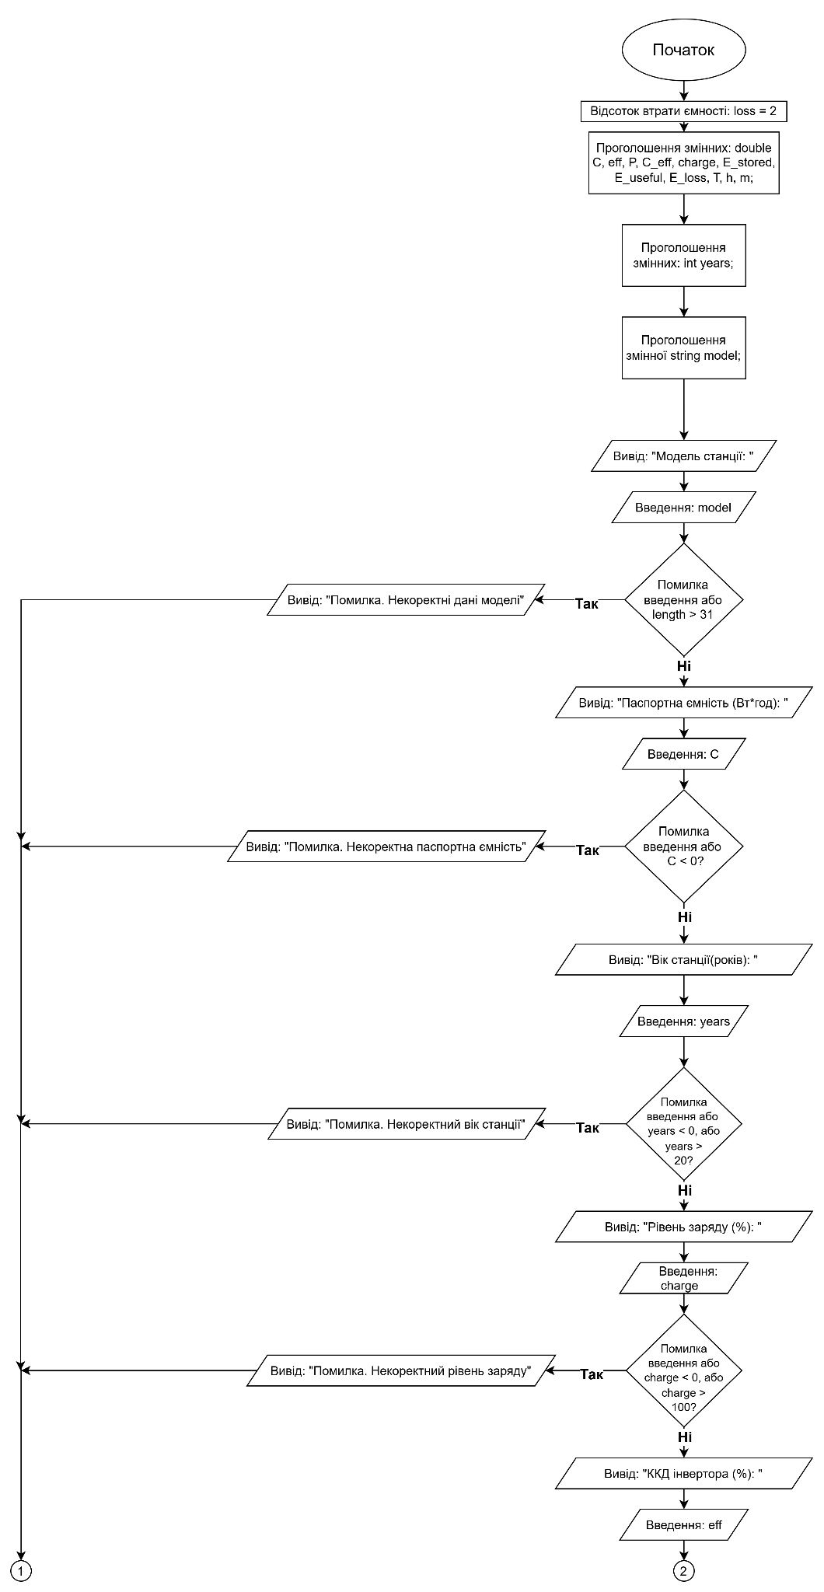
Рис 1.1. Блок-схема до задачі про автономність портативної зарядної станції

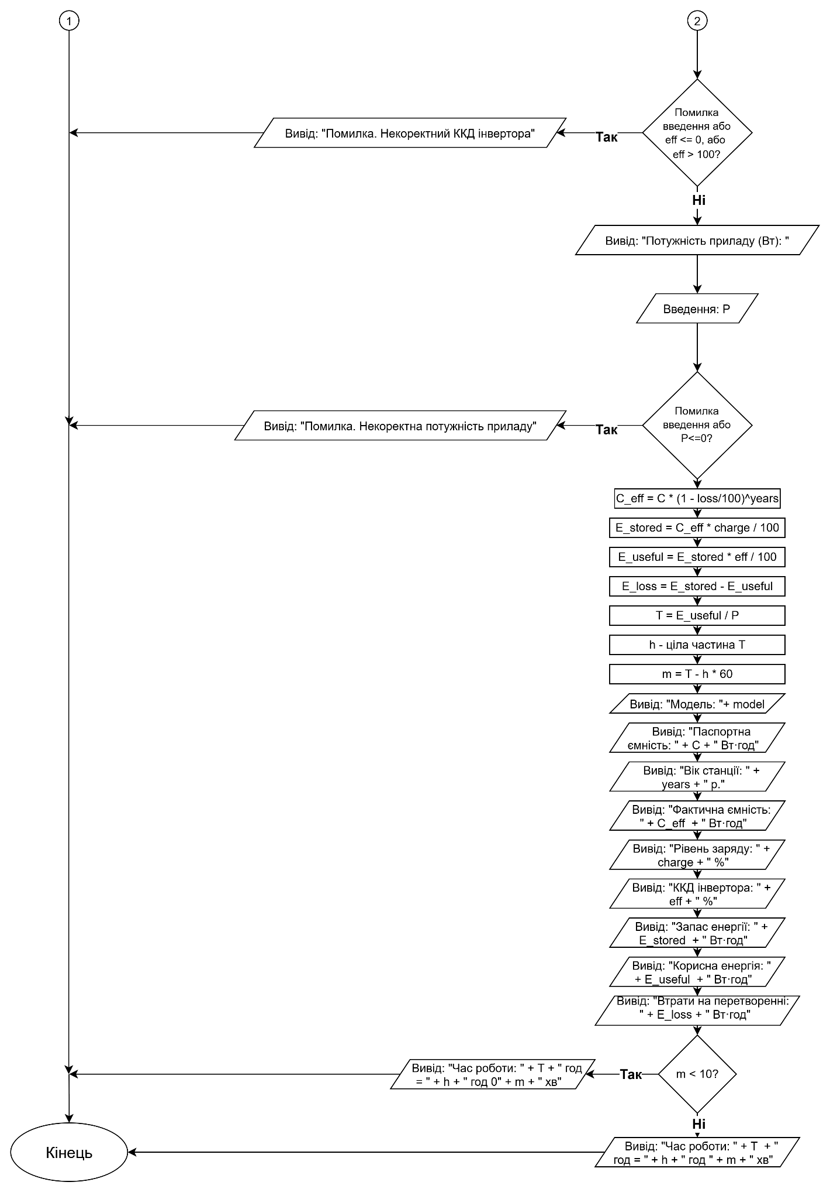
Рис 1.2. Блок-схема до задачі про автономність портативної зарядної станції

3. Конфігурація середовища до виконання завдань:
Завдання №1 Requirements management and design activities with Draw.io
- Навчився створювати flowcharts у Draw.io

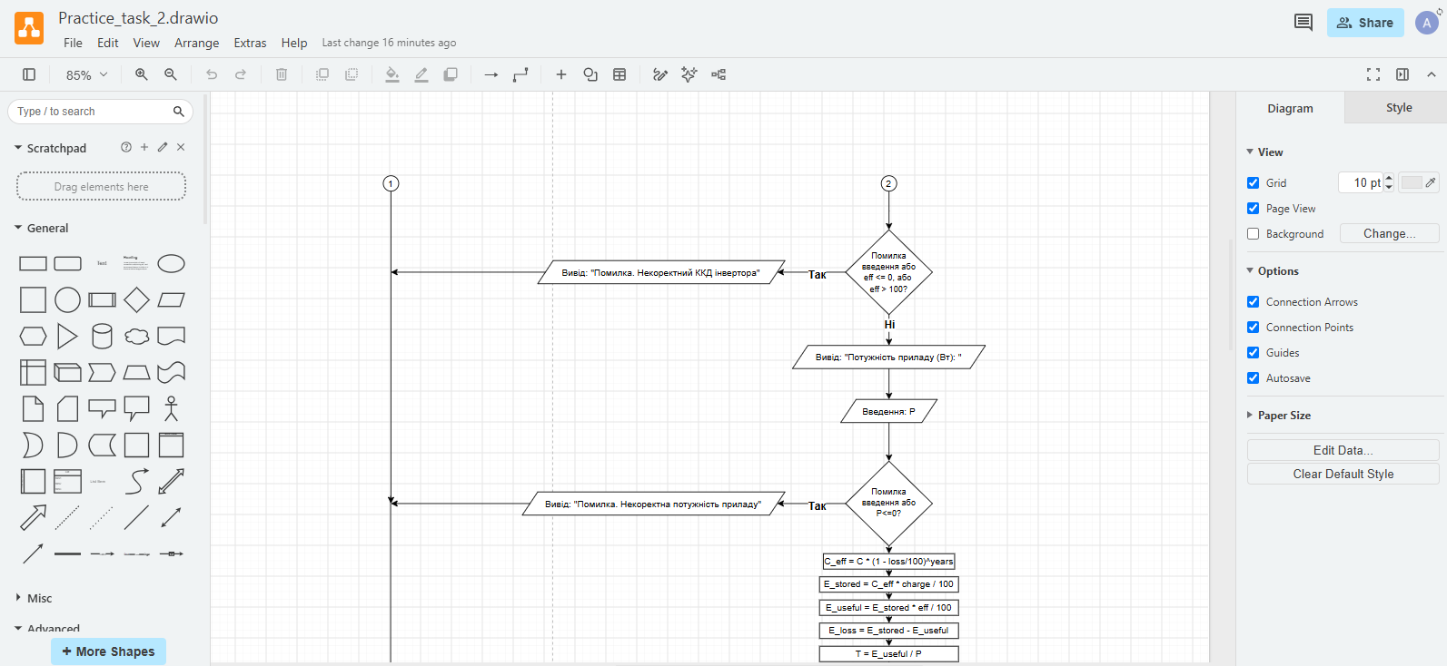
Рис 2. Створення блок-схема у Draw.io
Завдання №2 Trello
- Створив аккаунт у Trello, підключився до дошки команди
- Створив власні картки та розставив їх у стовпці

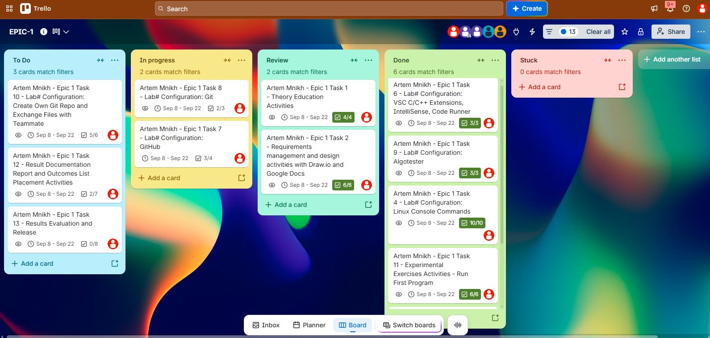
Рис 3. Командна дошка Trello

Завдання №3 Configuration: Linux Console Commands
- Запустив термінал та виконав базові команди

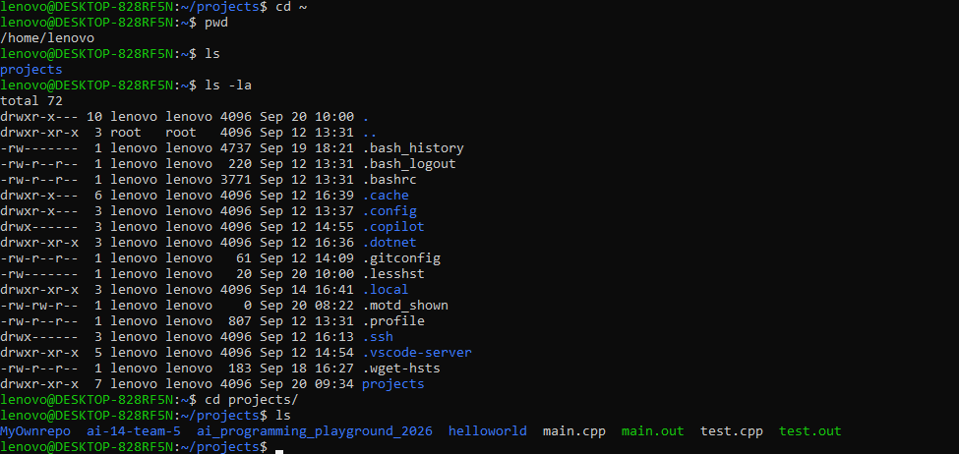
Рис 4. Виконання команд лінукс
Завдання №4 Configuration: Visual Studio Code
- Завантажив Visual Studio Code та створив файли проєктів

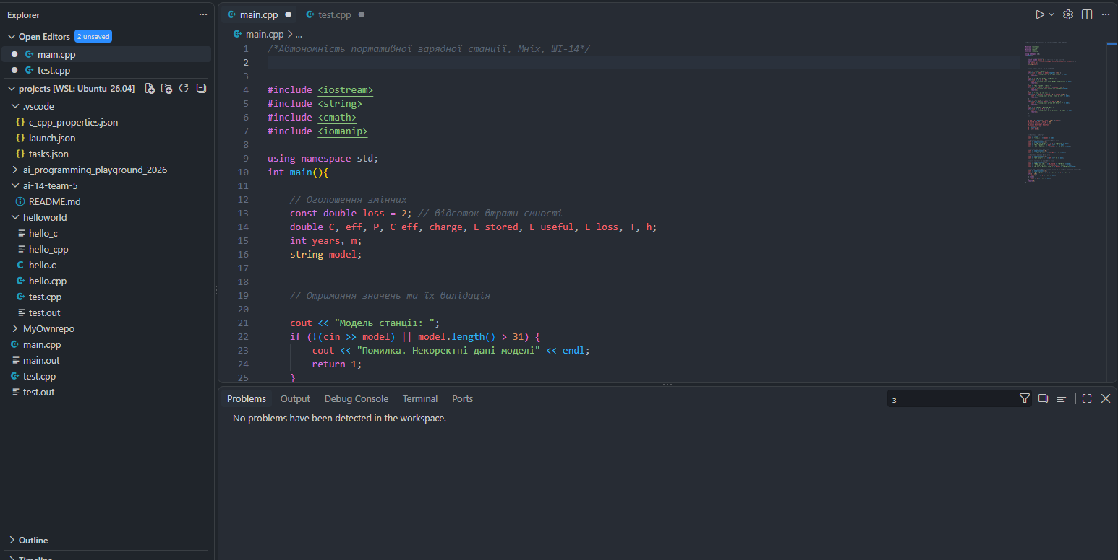
Рис 5. VS Code (IDE)
Завдання №5 Configuration: VSC C/C++ Extensions, IntelliSense, Code Runner
- Завантажив розширення для VS Code

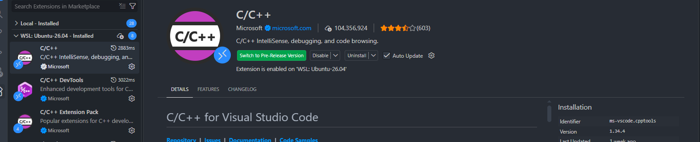
Рис 6. Розширення для VS Code
Завдання №6 Configuration: Git
- Налаштував Git

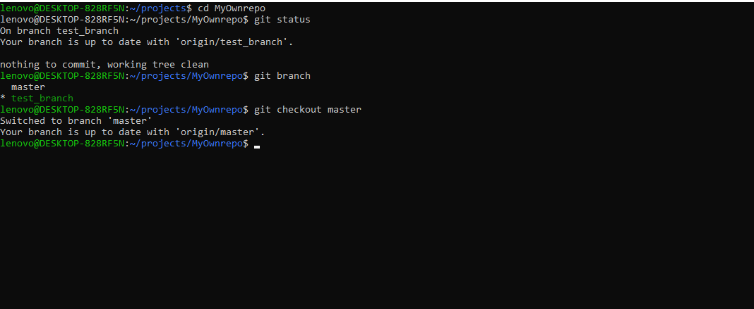
Рис 7. Git команди

Завдання №7 Configuration: GitHub
- Створив аккаунт GitHub
- Додав SSH key

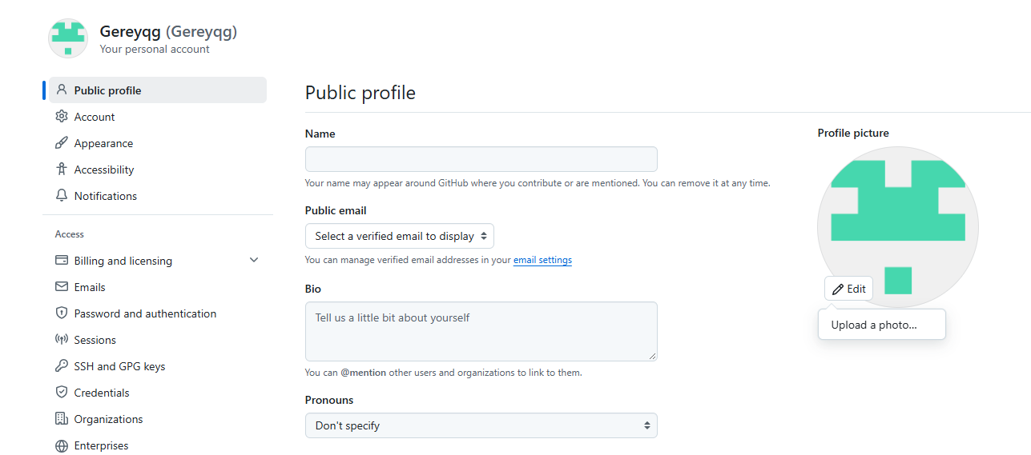
Рис 8. Створений аккаунт GitHub

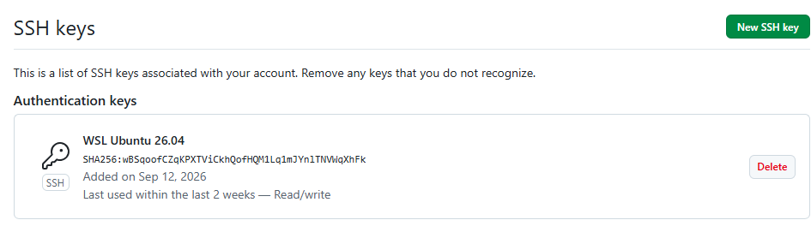

Рис 9. Доданий SSH key
Завдання №8 Configuration: Algotester
- Створив аккаунт Algotester
- Зареєструвався на контест

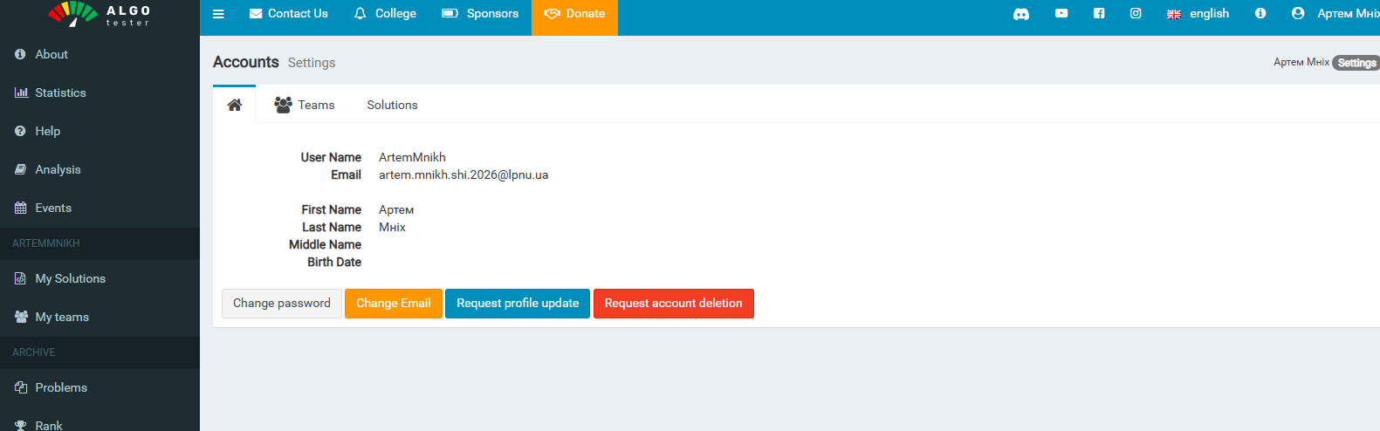
Рис 10. Аккаунт Algotester

Завдання №8 Create Own Git Repo and Exchange Files with Teammate
- Створив власний репозиторій
- Зайшов у командний репозиторій та створив pull request

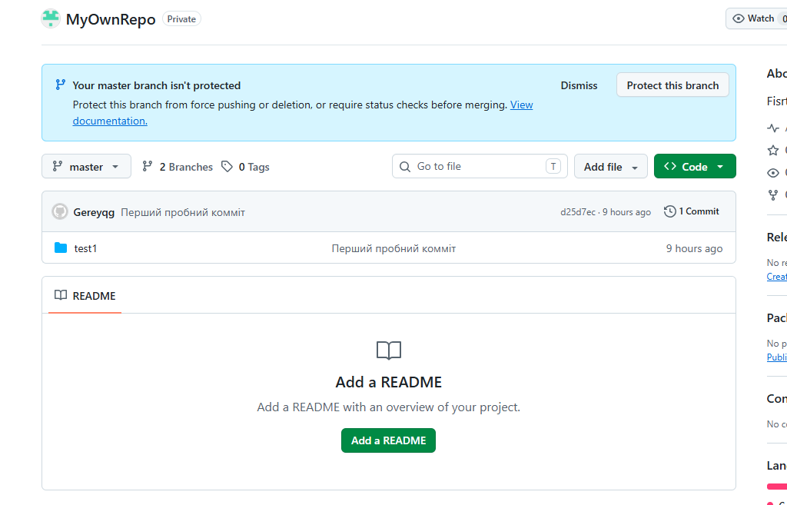
Рис 11.1. Власний репозиторій

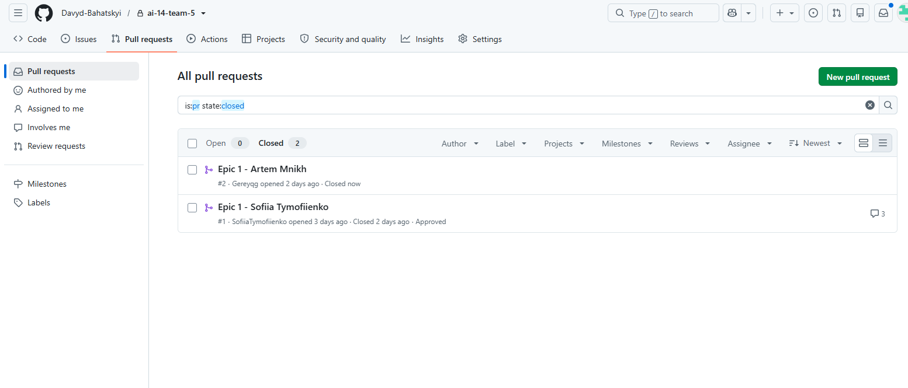
Рис 11.2. Командний репозиторій з pull requests

4. Код програм з посиланням на зовнішні ресурси:
Завдання №10 Experimental Exercises Activities - Run First Program - Автономність портативної зарядної станції

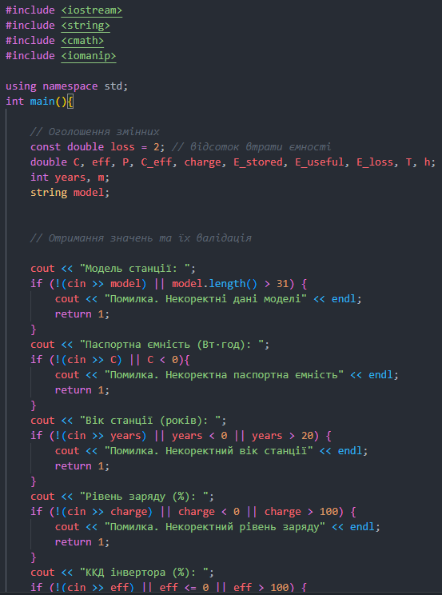
Рис 12.1. Код до задачі про Автономність портативної зарядної станції

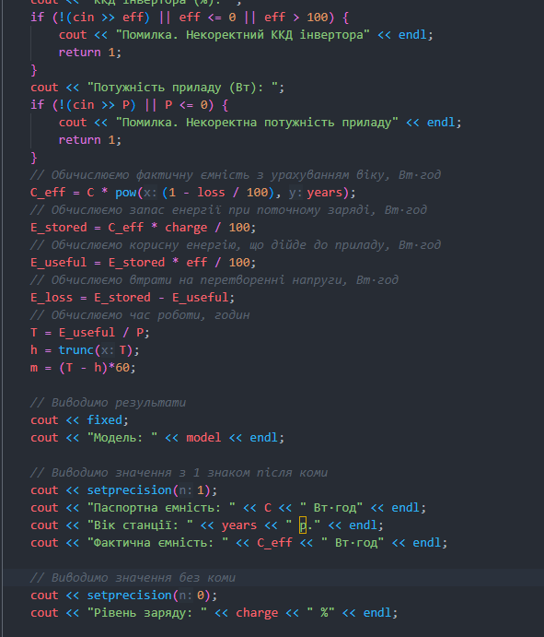
Рис 12.2. Код до задачі про Автономність портативної зарядної станції

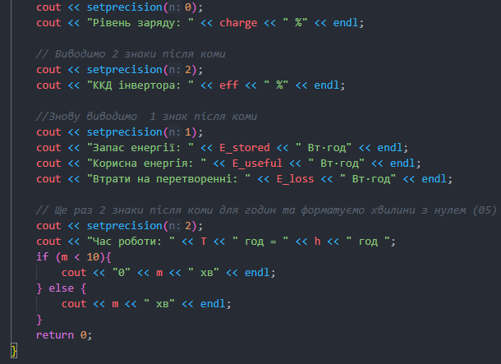
Рис 12.3. Код до задачі про Автономність портативної зарядної станції

Посилання на файл коду в пулреквесті:
https://github.com/artificial-intelligence-department/ai_programming_playground_2026/blob/2f99ec183245110cc24c77259d705b9978f58bdf/ai_14/artem_mnikh/epic_1/practice_task_1_artem_mnikh.cpp
Завдання №11 Self practice algotester 1 - a plus b

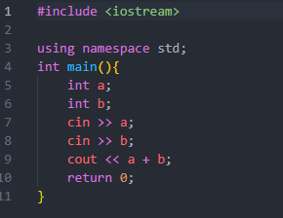
Рис 14. Код до задачі a plus b

Посилання на файл коду в пулреквесті:
https://github.com/artificial-intelligence-department/ai_programming_playground_2026/blob/2f99ec183245110cc24c77259d705b9978f58bdf/ai_14/artem_mnikh/epic_1/self_practice_algotester_task_1_artem_mnikh.cpp
Завдання №12 Self practice algotester 11 - Marichka and cookies

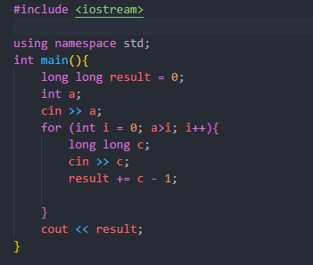
Рис 15. Код до задачі Marichka and cookies
Посилання на файл коду в пулреквесті:
https://github.com/artificial-intelligence-department/ai_programming_playground_2026/blob/2f99ec183245110cc24c77259d705b9978f58bdf/ai_14/artem_mnikh/epic_1/self_practice_algotester_task_2_artem_mnikh.cpp
Завдання №13 Self practice algotester 21 - Deputy’s money

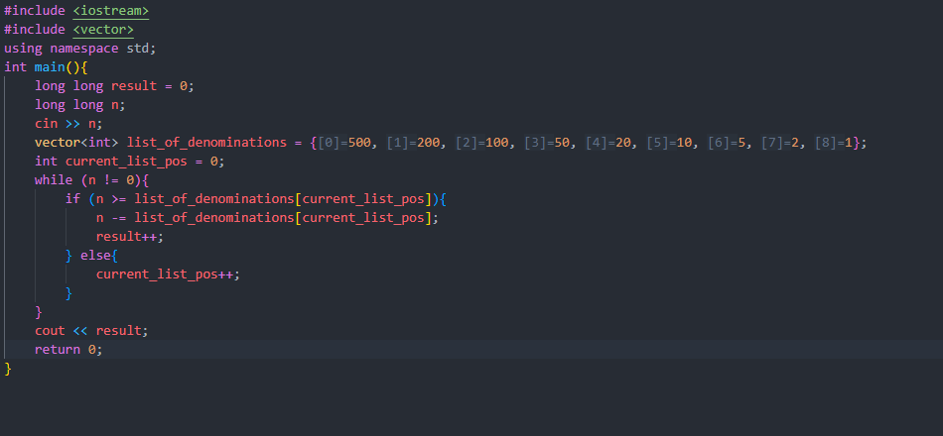
Рис 16. Код до задачі Deputy’s money
Посилання на файл коду в пулреквесті:
https://github.com/artificial-intelligence-department/ai_programming_playground_2026/blob/2f99ec183245110cc24c77259d705b9978f58bdf/ai_14/artem_mnikh/epic_1/self_practice_algotester_task_3_artem_mnikh.cpp

5. Результати виконання завдань, тестування та фактично затрачений час:
Завдання №1 Автономність портативної зарядної станції
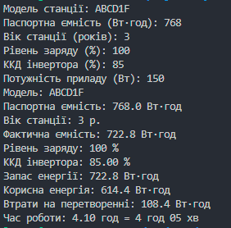
Рис 17. Результат виконання Practice task 1

Час затрачений на виконання завдання: 6 годин
Завдання №2 a plus b

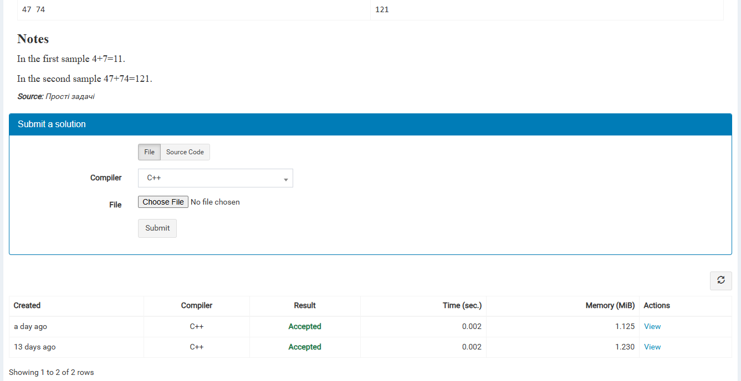
Рис 18. Результат виконання self practice 1
Час затрачений на виконання завдання: 5 хвилин
Завдання №3 Marichka and cookies

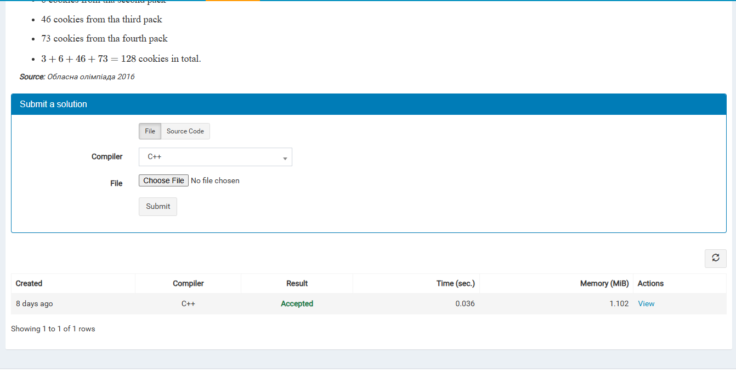
Рис 19. Результат виконання self practice 11
Час затрачений на виконання завдання: 15 хвилин
Завдання №4 Deputy’s money

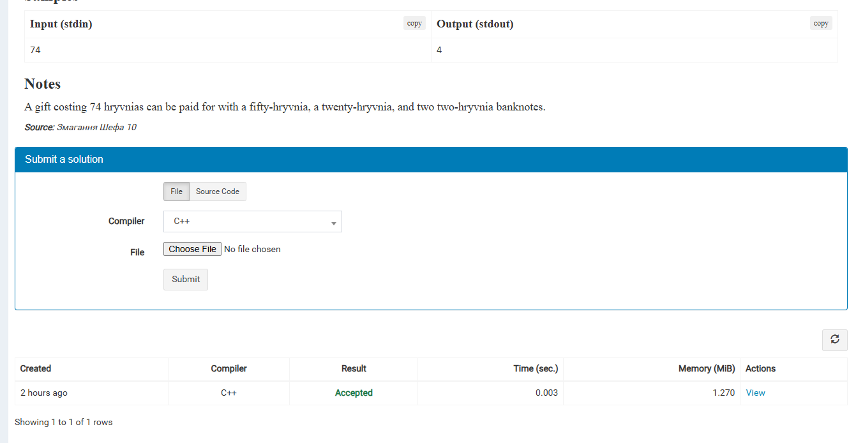
Рис 20. Результат виконання self practice 21
Час затрачений на виконання завдання: 20 хвилин

6. Кооперація з командою:

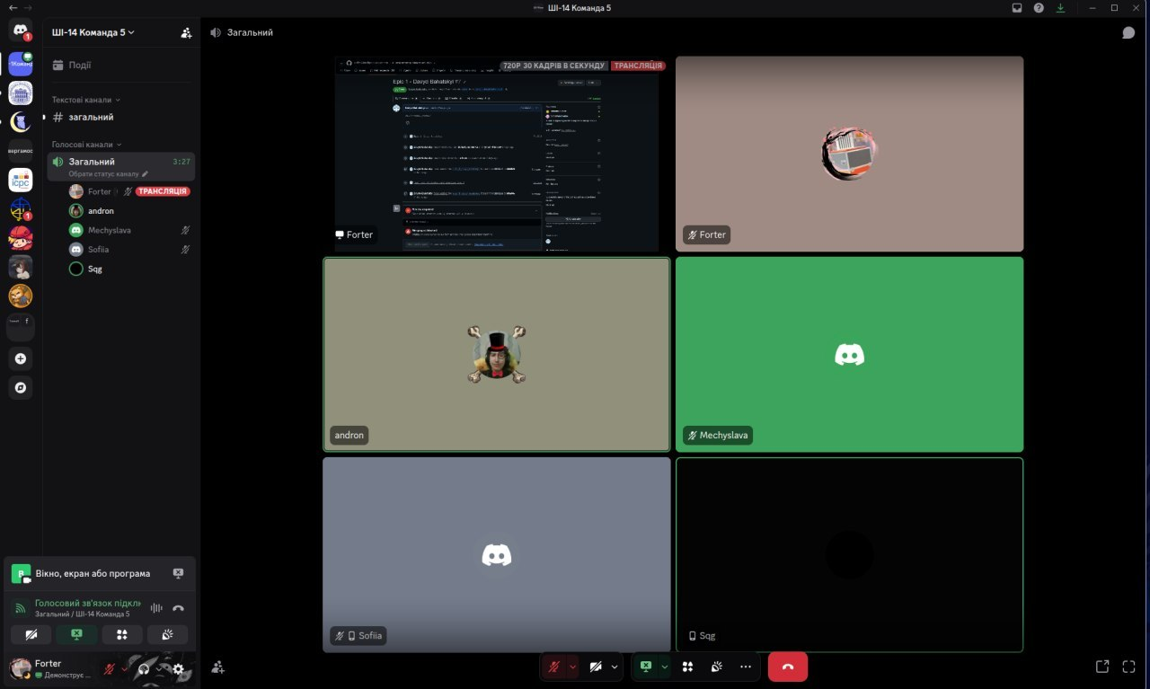

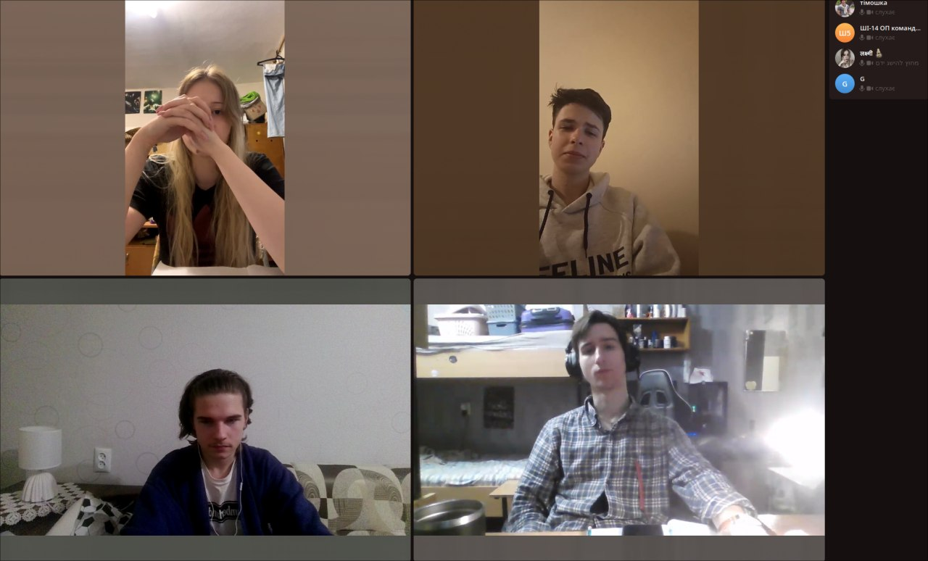

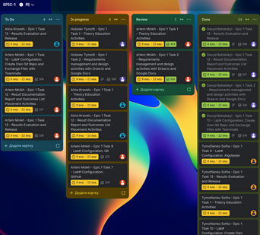

Рис 21-23. Зустрічі з командою

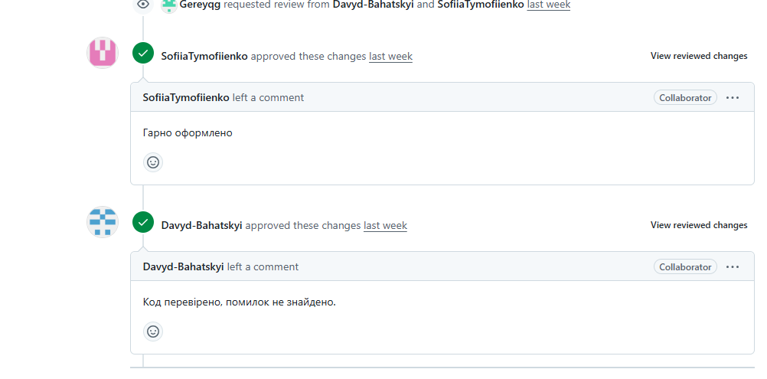
Рис 23. Коментарі від команди

Висновок:
Під час виконання завдань я навчився налаштовувати робоче середовище у VS Code із WSL, працювати з консольними командами Linux, створювати блок-схеми в Draw.io та організовувати завдання в Trello. Я вивчив основи мови C++, ключові бібліотеки, правила коментування та базові команди Git і GitHub для публікації коду та створення Pull Requests. Також я поглибив знання щодо етапів життєвого циклу розробки ПЗ, процесів компіляції й лінкування та принципів проектування чистого коду (KISS, DRY, …).

